Judul naskah dalam Sentence Case (kapital di awal kalimat, Arial, Tebal, 15pt

¹Nama Penulis Pertama; ²Nama Penulis Kedua; ³Nama Penulis Ketiga
¹Lembaga Penulis Pertama, NEGARA [Arial, 9 pt]
²Lembaga Penulis Kedua, NEGARA [Arial, 9 pt]
³Lembaga Penulis Kedua, NEGARA [Arial, 9 pt]
*Email penulis korespondensi: [Arial, 9 pt]

Article Info |  | Abstract: Arial, Bold, 8pt
Article History  Received : DD MM YYYY  Revised : DD MM YYYY  Accepted : DD MM YYYY  Available Online : DD MM YYYY  How to cite  Akan ditambahkan oleh staf editorial  Editorial Office  Lembaga Penelitian dan Pengabdian Kepada Masyarakat, Universitas Islam Negeri Madura, INDONESIA  Copyright and License  2684-9615/Copyright © 2026 by  Perdikan (Journal of Community Engagement).  This work is licensed under a Creative Commons Attribution-NonCommercial 4.0 International License. This license allows you to copy and redistribute the material in any medium or format, as long as you give appropriate credit to the original author(s) and source. However, you may not use the material for commercial purposes without prior permission from the copyright holder. For more information, click (https://creativecommons.org/licenses/by-nc/4.0/)  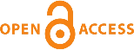   |  | Insert your abstract text, about 250-300 words providing trial information under the following sections. First, background. Provide context or background for the study and state the study’s primary objective or hypothesis in 1–2 sentences. Also, please explain the previous research/program what other people do or what you have done before. Author include hypothesis (if any) which explained the tentative of result. Second, methods. Describe the basic procedures used during the study, including selection of study subjects and observational and analytical methods. Define the primary outcomes that were measured for each group of subjects about implementation of community engagement. Third, results and discussion. Summarize the main findings, including specific effect sizes and their statistical significance, if possible. Include (if relevant) the number of participants in each group, the primary outcome for each group, and any significant adverse events or side effects. Also, please explain relation between your theory and your result in your program. Fourth, conclusion. In 1–2 sentences, state the principal conclusions, emphasizing new and important aspects of the study or observations in aspect of community engagement. Also, mention the recommendation from your manuscript related about community engagement.  Keywords  Type your keywords here; separated by semicolons; maximum of 5 keywords; Arial, 8pt
 |  | Abstrak: Arial, Bold, 8pt
Masukkan teks abstrak Anda, sekitar 250-300 kata yang memberikan informasi singkat tentang isi artikel. Pertama, latar belakang. Berikan konteks atau latar belakang penelitian dan nyatakan tujuan utama penelitian atau hipotesis dalam 1-2 kalimat. Jelaskan juga penelitian/program pengabdian sebelumnya yang dilakukan orang lain atau yang telah Anda lakukan sebelumnya. Tulis juga hipotesis (jika ada) yang menjelaskan hasil sementara. Kedua, metode. Jelaskan prosedur dasar yang digunakan selama penelitian, termasuk pemilihan subjek penelitian dan metode observasi dan analisis. Jelaskan hasil utama yang diukur untuk setiap kelompok subjek tentang implementasi pelibatan masyarakat. Ketiga, hasil dan pembahasan. Rangkum temuan utama, termasuk ukuran efek spesifik dan signifikansi statistiknya, jika memungkinkan. Sertakan (jika relevan) jumlah peserta dalam setiap kelompok, hasil utama untuk setiap kelompok, dan dampak yang tidak diinginkan atau efek samping yang signifikan. Jelaskan juga hubungan antara teori dan hasil penelitian dalam program Anda. Keempat, kesimpulan. Dalam 1-2 kalimat, nyatakan kesimpulan utama, dengan menekankan aspek-aspek baru dan penting dari penelitian atau pengamatan dalam aspek keterlibatan masyarakat. Selain itu, sebutkan juga rekomendasi dari naskah Anda terkait keterlibatan masyarakat.

Kata Kunci
Ketikan kata kunci disini; dipisahkan oleh tanda titik koma; maksimal 5 kata; Arial, 8pt
1. Pendahuluan [Arial, Bold, 11pt]
Bagian pendahuluan pertama-tama mendeskripsikan populasi sasaran (target mitra), menjelaskan konteks dimana populasi sasaran (target mitra) bernaung sekaligus membahas fakta atau fenomena pada populasi sasaran (target mitra) yang menjadi alasan dilaksanakannya kegiatan pemberdayaan masyarakat. Dalam memperkuat latar belakang penelitian atau kegiatan, penulis diwajibkan menambahkan latar belakang empiris dan kerangka konseptual/latar belakang yang dibangun dari tinjauan terhadap penelitian-penelitian terdahulu yang relevan yang dipublikasikan paling lambat 5 tahun terakhir. Selain itu, disebutkan pula hal-hal yang telah dilakukan oleh pihak lain untuk mengatasi masalah yang diteliti.
Latar belakang teori sebagai bagian selanjutnya berisi teori-teori terdahulu yang menjadi dasar penelitian dan hipotesis sementara. Teori ini akan digunakan untuk memberikan state of the art dari naskah Anda dari masalah penelitian yang telah diajukan. Dalam konteks pengabdian kepada masyarakat, teori yang sebaiknya digunakan adalah teori yang berkaitan dengan pengabdian kepada masyarakat, perkembangan masyarakat, atau layanan kepada masyarakat. Bagian terakhir, yaitu tujuan penelitian dan target kegiatan pemberdayaan masyarakat, hal ini berisi perubahan sosial yang diharapkan atau tujuan pengabdian kepada masyarakat.

- Metode [Arial, Bold, 11pt]
Metode harus jelas dengan lokasi dan waktu penelitian, populasi dan sampel penelitian, variabel penelitian, dan data penelitian. Metode atau strategi harus terkait dengan pendekatan penelitian, misalnya: PAR (Participatory Action Research); ABCD (Asset Based Community Development); CBPR (Community-Based Participation Research); Service learning (SL); dan atau Metode Pengembangan Masyarakat lainnya). Perlu juga dijelaskan secara eksplisit bentuk partisipasi dan interaksi dengan masyarakat dalam program pelibatan masyarakat.
Jelaskan prosedur dasar yang digunakan selama penelitian, termasuk pemilihan subjek penelitian dan metode observasi dan analisis. Dalam penulisan Metode dalam naskah, penulis juga harus menjelaskan secara rinci program pelibatan masyarakat. Jelaskan hasil utama yang diukur untuk setiap kelompok subjek tentang implementasi pelibatan masyarakat.
Pada bagian ini, penulis diharuskan untuk menjustifikasi kondisi/situasi sebelum program/kegiatan dilaksanakan dan hasil yang diharapkan sesuai dengan bidang atau topik program community engagement (program yang telah dilakukan, eksperimen, dampak program, survei, wawancara, kuesioner, dan lain-lain).

- Hasil dan Pembahasan [Arial, Bold, 11pt]
Berisi uraian tentang hasil proses pengabdian kepada masyarakat, yaitu penjelasan tentang dinamika proses pendampingan (berbagai kegiatan yang dilakukan, bentuk aksi teknis atau aksi program untuk memecahkan masalah masyarakat). Dijelaskan pula munculnya perubahan sosial yang diharapkan, misalnya munculnya kelembagaan baru, perubahan perilaku, munculnya pemimpin lokal (local leader), dan terciptanya kesadaran baru ke arah transformasi sosial, dan sebagainya.
Pada bagian ini, penulis diminta untuk menekankan pada analisis kondisi sebelum dan sesudah program/kegiatan pengabdian masyarakat yang dilaksanakan. Analisis harus dilengkapi dengan pembahasan lebih lanjut mengenai partisipasi masyarakat serta dampak yang diperoleh masyarakat. Akan menjadi konten tambahan yang baik jika Penulis juga menyertakan adopsi inovasi oleh masyarakat.
Hasil dan pembahasan naskah juga harus dikaitkan dengan teori yang digunakan, termasuk kebaruan dari naskah mengenai pelibatan masyarakat. Selain itu, naskah Anda juga harus menjelaskan hasil dari program pelibatan masyarakat yang telah Anda lakukan dan apa implikasi dari program pelibatan masyarakat tersebut bagi masyarakat. Minimal penjelasan pada bab ini berkisar antara 40% hingga 50% dari naskah.

  - Tabel [Arial, Italic, 11pt]
Semua tabel untuk naskah yang dikirimkan harus diberi nomor. Tabel ini harus dapat diedit dan bukan dalam bentuk gambar. Setiap tabel harus memiliki judul. Judul harus ditempatkan di atas tabel, di tengah. Hanya garis horizontal yang boleh digunakan dalam tabel, untuk membedakan judul kolom dari isi tabel, dan tepat di atas dan di bawah tabel. Tabel harus disematkan ke dalam teks dan tidak diberikan secara terpisah. Jika tabel diambil dari sumber lain, tuliskan nama sumber di bawah tabel, rata kiri. Di bawah ini adalah contoh yang mungkin berguna bagi para penulis.

Tabel 1. Ketikan Judul Tabel - Arial, 10pt
Contoh Judul Kolom | Kolom A (t) | Kolom B (t)
Entri 1 | 1 | 2
Entri 2 | 3 | 4
Entri 3, dst … | 5 | 6
Sumber: Sebutkan sumber data (Tahun) - Arial, 9pt

Tabel yang ada pada naskah sebisa mungkin dibuat dalam satu halaman, tidak dilanjutkan ke halaman berikutnya. Hal ini untuk memudahkan pembaca dalam membaca naskah Anda. Selain itu, dalam penyebutan tabel, sebutkanlah tabel Anda dengan nomor tabel tersebut. Sebagai contoh, "... hasil penelitian kami dapat dilihat pada Tabel 4 ..."
Dan jangan menyebutkan tabel Anda dengan contoh seperti ini, "... hasil penelitian kami dapat dilihat pada Tabel di bawah ini..."

  - Gambar - Arial, Italic, 11pt
Semua gambar harus diberi nomor dengan angka (1, 2, 3, ....). Setiap gambar harus memiliki keterangan. Semua foto, skema, grafik, dan diagram harus disebut sebagai gambar. Gambar garis harus berupa hasil pindaian berkualitas baik atau hasil elektronik asli. Pindaian berkualitas rendah tidak dapat diterima. Gambar harus dimasukkan ke dalam teks dan tidak diberikan secara terpisah. Dalam input MS word, gambar harus diberi kode dengan benar. Huruf dan simbol harus didefinisikan dengan jelas baik dalam teks yang disediakan sebagai bagian dari gambar. Gambar harus ditempatkan di bagian atas atau bawah halaman sedapat mungkin, sedekat mungkin dengan referensi pertama dalam makalah.
Nomor gambar dan keterangan gambar harus diketik di bawah ilustrasi dengan ukuran 11pt dan berada di tengah. Jika gambar berasal dari sumber lain, tuliskan nama sumber di bawah gambar, rata kiri. Gambar yang ada di naskah harus dikirim secara terpisah dari naskah dengan resolusi tinggi. Di bawah ini adalah contoh yang mungkin berguna bagi para penulis.
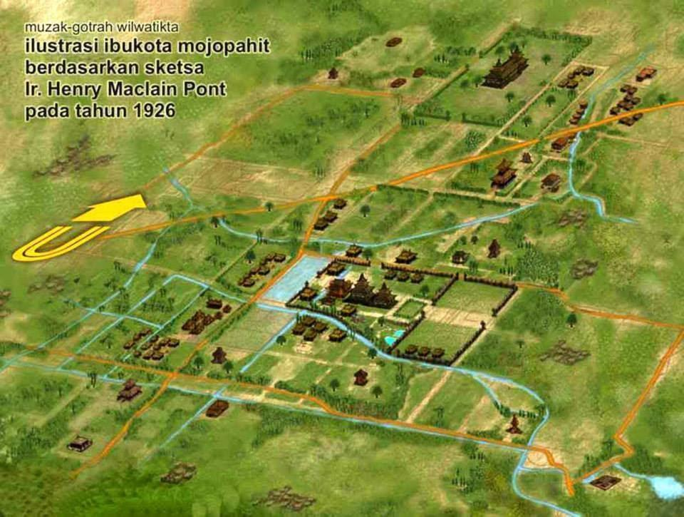

Gambar 1. (a) deskripsi gambar pertama - Arial, 10pt
Sumber: sebutkan sumber gambar (Tahun) - Arial, 9pt

- Kesimpulan - Arial, Bold, 11pt
Kesimpulan dari manuskrip Anda menjelaskan apa yang menjadi kebaruan dari manuskrip Anda terhadap pengetahuan dan kebermanfaatan program keterlibatan masyarakat, manfaat bagi masyarakat atau komunitas dan kontribusi teoritis dari manuskrip Anda. Selain itu, sebutkan juga rekomendasi dari naskah Anda terkait dengan pelibatan masyarakat. Bagian kesimpulan maksimal 2 paragraf.

Ucapan Terimakasih - Arial, Bold, 11pt
Ucapan terima kasih dituliskan pada bagian akhir naskah sebelum daftar pustaka dan tidak perlu dicantumkan pada halaman judul atau lainnya. Anda boleh menyebutkan setiap individu atau perusahaan yang memberikan bantuan selama penelitian Anda. Contoh bantuan yang diberikan selama penelitian, misalnya, memberikan bantuan bahasa, bantuan penulisan, pengumpulan data, dan lain sebagainya.

Informasi Penulis
Mohon tuliskan biografi singkat untuk setiap penulis, yang memuat posisi institusional saat ini, kualifikasi, dan informasi latar belakang relevan dalam tidak lebih dari 150 kata untuk masing-masing. Jika tersedia, mohon cantumkan alamat email penulis dan identifikasi ORCID mereka. Mohon untuk tidak menyertakan informasi mengenai kepentingan bersaing di bagian ini.

Referensi - Arial, Bold, 11pt
Referensi naskah yang dikirimkan harus mutakhir (dalam kurun waktu 5 sampai 10 tahun terakhir dan minimal 20 referensi dengan 25% referensi berasal dari sumber primer/jurnal) dan referensi tersebut dapat diakses oleh siapa saja.
Format referensi untuk pengiriman naskah pada jurnal ini menggunakan gaya APA, yang dapat dilakukan dalam MS Word. Referensi naskah diurut berdasarkan abjad. Sementara itu, referensi harus menggunakan gaya APA dengan bantuan Mendeley. Untuk informasi lebih lanjut, silakan kunjungi https://open.mendeley.com/use-citation-style/apa. Berikut adalah contoh format referensi dengan gaya APA.

Artikel Jurnal:
Bhuvaneswari, K., Geethalakshmi, V., Lakshmanan, A., Srinivasan, R., & Sekhar, N. U. (2013). The impact of El Nino/ Southern Oscillation on hydrology and rice productivity in the Cauvery Basin, India: Application of the soil and water assessment tool. Weather and Climate Extremes, 2, 39-47.
Brennan, M. A., & Israel, G. D. (2008). The power of community. Community Development, 39(1), 82-97.

Buku:
McKibbin, B. (2007). Deep economy: The wealth of communities and the durable future. New York: Times Books/Henry Hold and Co.
Chapter in an edited book:
Pigg, K. E., & Bradshaw, T. K., (2003). Catalytic community development: A theory of practice for changing rural society. In D. L. Brown & L. E. Swanson (Eds.), Challenges for rural America in the twenty-first century (pp. 385-396). University Park, PA: Pennsylvania State University Press.

Sumber Internet
U.S. Census Bureau. (2000). State and Country Quick Facts. Washington, D.C.: United States Bureau of the Census. Retrieved November 7, 2008, from http://quickfacts.census.gov/qfd/

